LINUX RESCUE
Documento técnico inicial del proyecto
Videojuego web educativo para aprender comandos básicos de Linux
Asignatura: Sistemas Operativos Grupo: 6
Integrantes: Paula Román · Hayder Carreño · David Bonilla

Dato | Descripción
Tipo de producto | Prototipo de videojuego web 2D con estética pixel art.
Estado | Planeación y estructuración inicial. La implementación se desarrollará progresivamente.

Documento elaborado para la fase de planeación y estructuración técnica del producto.

1. Descripción y formulación del proyecto
Linux Rescue es un videojuego web educativo en 2D, con estilo pixel art, que busca enseñar comandos básicos de Linux mediante situaciones prácticas. El jugador asume el papel de un técnico que recorre un pasillo con computadores averiados. Para avanzar, debe interpretar cada problema y resolverlo utilizando una terminal simulada.

1.1 Necesidad y problemática
Los estudiantes principiantes de Sistemas Operativos necesitan un entorno seguro, práctico y motivador para aprender a utilizar comandos de Linux. La terminal puede resultar intimidante al inicio y, cuando la enseñanza se concentra principalmente en teoría, los estudiantes tienen menos oportunidades de experimentar, equivocarse y comprender el resultado de cada instrucción.
Problema identificado | Consecuencia
La terminal parece intimidante o poco atractiva. | Algunos estudiantes evitan practicar los comandos.
Temor a dañar un sistema operativo real. | Se limita la experimentación y el aprendizaje por ensayo y error.
Predominio de explicaciones teóricas. | Se memorizan comandos sin comprender cuándo utilizarlos.
Poca retroalimentación inmediata. | Es difícil identificar por qué una instrucción no funcionó.

1.2 Justificación
El proyecto propone un espacio de práctica controlado que transforma el aprendizaje de comandos en retos de reparación. La simulación permite que el estudiante pruebe instrucciones sin intervenir directamente un equipo real. Las pistas, la validación de respuestas y el glosario buscan reforzar la comprensión y facilitar el aprendizaje progresivo.

1.3 Objetivo general
Desarrollar un videojuego web educativo que permita aprender y practicar comandos básicos de Linux mediante la resolución de problemas simulados de una computadora.

1.4 Objetivos específicos
- Diseñar niveles que presenten fallas comunes relacionadas con el uso básico del sistema.
- Implementar un mecanismo de validación de los comandos ingresados por el jugador.
- Proporcionar retroalimentación, pistas y posibles comandos alternativos.
- Registrar el avance y el puntaje obtenido por el jugador.

1.5 Usuarios y beneficiarios
El público objetivo son estudiantes principiantes de Sistemas Operativos, Ingeniería de Software y áreas afines que requieran familiarizarse con la terminal de Linux.

1.6 Alcance inicial
La primera versión contempla una pantalla de inicio, selección de personaje, niveles con problemas simulados, terminal de comandos, validación de respuestas, sistema de vidas y pistas, puntaje, medallas y glosario.
Se plantea una progresión de dificultad en tres ciclos: Bronce (niveles 1 y 2 y jefe, modo guiado), Plata (niveles 3 y 4 y jefe, modo experto) y Oro (niveles 5 y 6 y jefe, modo experto con menos ayudas). La cantidad y contenido definitivo de retos podrá ajustarse durante el desarrollo.
No se contempla en esta fase ejecutar comandos reales sobre el sistema operativo del usuario. La terminal será simulada y las respuestas estarán controladas por el juego.

2. Funcionalidades y relación con Sistemas Operativos

2.1 Funcionalidades principales
- Inicio de partida: selección de personaje y registro de un nombre.
- Exploración: desplazamiento del técnico por un pasillo de computadores.
- Retos: presentación de una falla simulada en cada equipo.
- Terminal: ingreso de comandos para resolver el reto.
- Validación: comprobación de la respuesta y entrega de retroalimentación.
- Vidas y pistas: tres vidas y hasta dos pistas por nivel; el uso de pistas reduce el puntaje.
- Puntaje y medallas: valoración del desempeño y reconocimiento por ciclo completado.
- Glosario: consulta de los comandos aprendidos.
- Jefe final: reto integrador con varias fallas consecutivas.

2.2 Comandos y conceptos abordados
Comandos | Aprendizaje asociado
ls, cd, pwd | Listado de archivos y navegación por directorios.
df -h, du | Consulta del espacio disponible y uso del disco.
rm | Eliminación de archivos; se enseñará con advertencias y escenarios controlados.
ps, kill | Consulta y finalización de procesos.
cat, mkdir | Lectura de archivos y creación de directorios.

2.3 Relación con los conceptos de Sistemas Operativos
El proyecto se relaciona con la interacción usuario-sistema mediante la terminal, la navegación por el sistema de archivos, la administración básica de procesos y la consulta del almacenamiento. También permite abordar la importancia de los permisos y los riesgos de ejecutar instrucciones que modifican o eliminan información. Los retos se presentan de forma simulada para que el aprendizaje no afecte un sistema real.

3. Requerimientos del sistema

3.1 Requerimientos funcionales
Código | Requerimiento
RF-01 | El sistema debe permitir iniciar una partida e ingresar el nombre del jugador.
RF-02 | El sistema debe permitir seleccionar uno de los personajes disponibles.
RF-03 | El sistema debe mostrar niveles con problemas simulados de computadores.
RF-04 | El sistema debe permitir ingresar o seleccionar comandos según el modo del nivel.
RF-05 | El sistema debe validar los comandos frente a las soluciones definidas para cada reto.
RF-06 | El sistema debe mostrar mensajes de acierto, error y orientación.
RF-07 | El sistema debe administrar vidas y permitir el uso limitado de pistas.
RF-08 | El sistema debe calcular y mostrar el puntaje del jugador.
RF-09 | El sistema debe registrar el progreso y los niveles completados.
RF-10 | El sistema debe ofrecer un glosario de los comandos incluidos en el juego.
RF-11 | El sistema debe permitir completar retos de jefe al finalizar cada ciclo.

3.2 Requerimientos no funcionales
Código | Requerimiento
RNF-01 | La interfaz debe ser clara y comprensible para estudiantes principiantes.
RNF-02 | El prototipo debe ejecutarse en un navegador web moderno.
RNF-03 | La validación de comandos debe entregar una respuesta en un tiempo adecuado para mantener la interacción fluida.
RNF-04 | El juego no debe ejecutar comandos reales ni modificar archivos del equipo del jugador.
RNF-05 | El código debe organizarse en módulos y carpetas para facilitar su mantenimiento.
RNF-06 | Los datos de progreso deben almacenarse de forma estructurada cuando se integre la persistencia.
RNF-07 | Los recursos gráficos deben optimizarse para evitar tiempos de carga innecesarios.

4. Diseño y arquitectura inicial

4.1 Componentes principales
- Interfaz web: presenta pantallas, personajes, escenarios y animaciones.
- Motor o lógica del juego: controla el flujo de partida, niveles, vidas, pistas y puntaje.
- Validador de comandos: compara las entradas del jugador con las soluciones aceptadas para cada reto.
- Datos del juego: almacena la definición de niveles, comandos, soluciones y, cuando se implemente la persistencia, los datos de usuario y progreso.
- Recursos gráficos: contiene sprites, fondos, iconos y demás elementos visuales.

4.2 Arquitectura conceptual
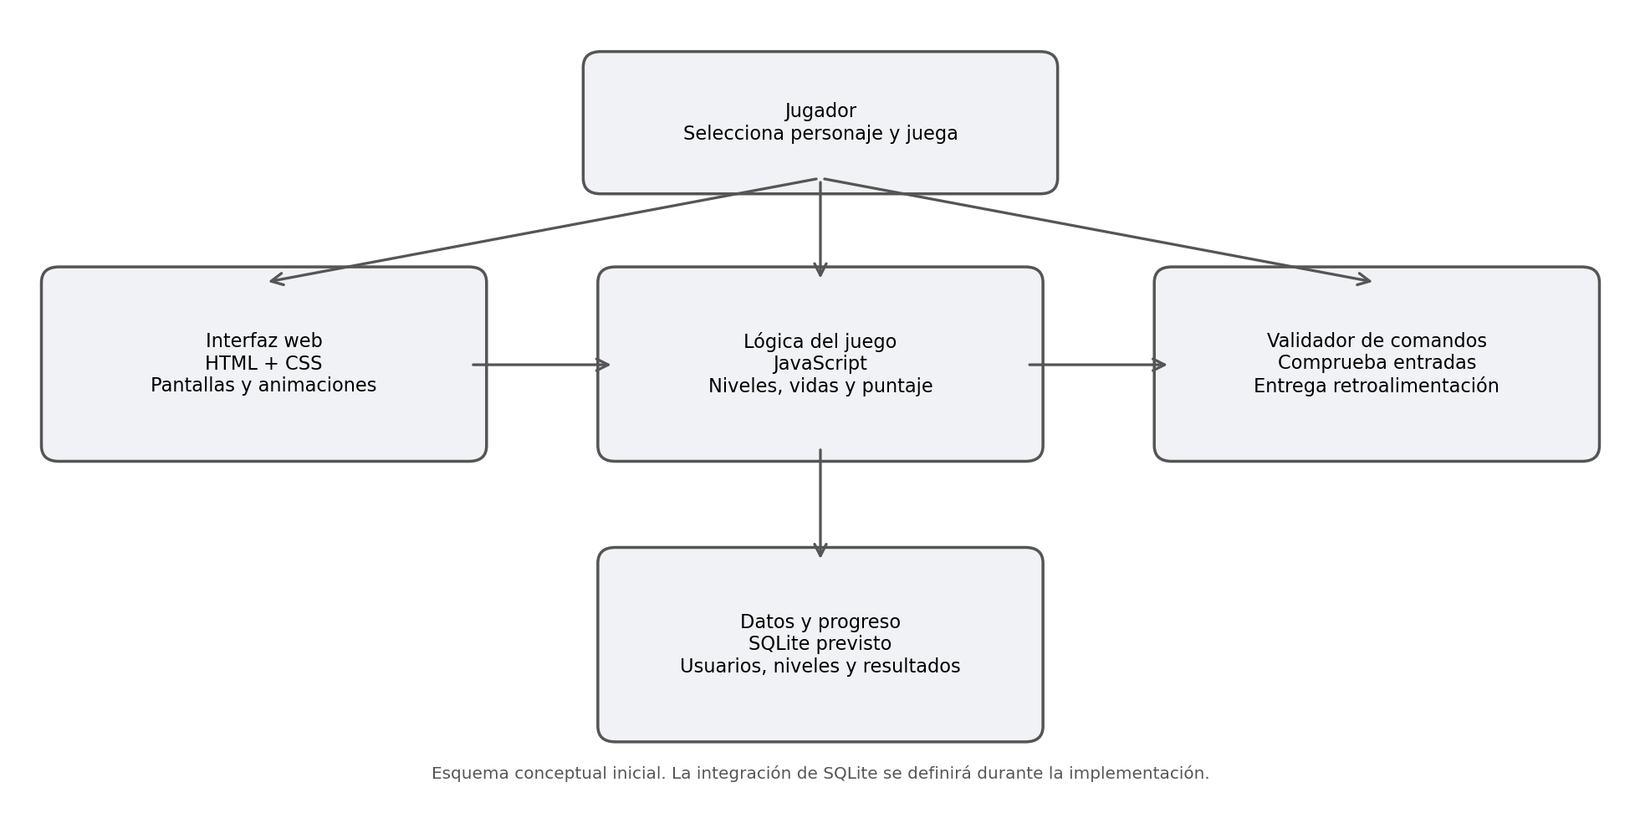
El diagrama representa la separación lógica prevista entre la interfaz, las reglas del juego, la validación y los datos. Es una arquitectura inicial y podrá cambiar cuando se definan los detalles de implementación.

4.3 Estructura de directorios propuesta
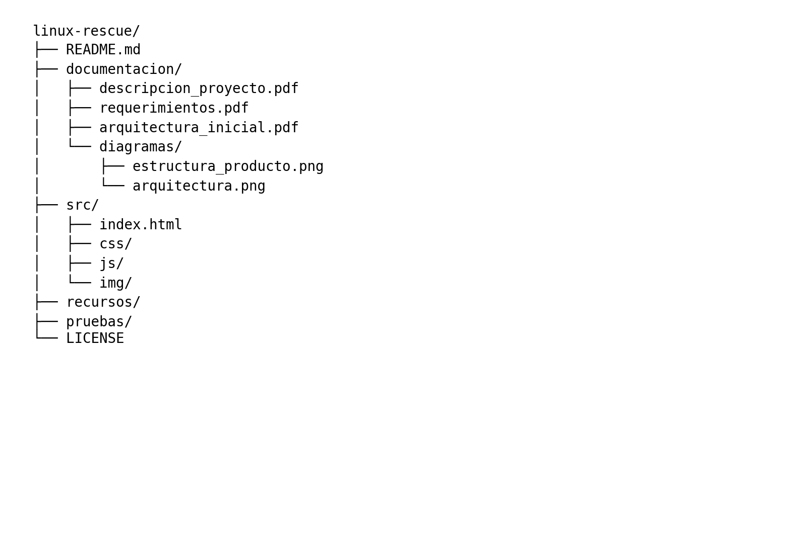
La estructura es una propuesta inicial. Los archivos y carpetas pueden crearse progresivamente y ajustarse a medida que el equipo implemente el prototipo.

4.4 Tecnologías y herramientas
Tecnología / herramienta | Uso previsto
HTML | Estructura de las pantallas del videojuego.
CSS | Estilos visuales, diseño pixel art y animaciones.
JavaScript | Lógica del juego, niveles y validación de comandos.
SQLite | Base de datos relacional prevista para usuarios, niveles, comandos, soluciones y progreso.
Git y GitHub | Control de versiones, ramas y trabajo colaborativo.
Visual Studio Code | Edición y organización del código fuente.

Nota técnica sobre SQLite
Los navegadores no incluyen soporte nativo directo para abrir una base SQLite como si fuera una base de datos local. Por ello, durante la implementación el equipo deberá definir cómo se conectará SQLite al videojuego: por ejemplo, mediante un componente de servidor o una biblioteca compatible con el navegador. Esta decisión queda pendiente de validación técnica y no se considera implementada en esta entrega.

4.5 Requerimientos de hardware y software
Hardware mínimo previsto: computador de escritorio o portátil capaz de ejecutar un navegador web moderno; teclado y mouse o panel táctil; memoria y procesador suficientes para navegación web básica. No se ha establecido todavía una especificación mínima cuantitativa, por lo que deberá validarse con pruebas del prototipo.
Software previsto: Windows o una distribución Linux; navegador actualizado (Chrome, Firefox o Edge); Visual Studio Code; Git; cuenta y repositorio de GitHub. Para el desarrollo y las pruebas se podrá utilizar un servidor local de desarrollo según la herramienta seleccionada.

4.6 Entorno de ejecución
El producto está planteado como una aplicación web 2D ejecutada desde un navegador. El entorno de desarrollo podrá ser Windows o Linux. El sistema operativo del usuario no será intervenido por el videojuego, ya que los comandos se procesarán dentro de una terminal simulada.

5. Modelo de datos preliminar
Se propone un modelo relacional en SQLite con las siguientes entidades. El diseño definitivo deberá incluir tipos de datos, restricciones y claves foráneas al momento de implementar la base de datos.
Tabla | Campos principales | Propósito
usuario | id (PK), nombre, personaje | Identifica al jugador y el personaje seleccionado.
nivel | id (PK), ciclo, numero, problema, es_jefe | Define los retos y su clasificación.
comando | id (PK), nombre, descripcion | Almacena los comandos que se enseñan.
solucion | id (PK), nivel_id (FK), comando_id (FK), es_alternativa | Relaciona niveles con comandos válidos.
progreso | id (PK), usuario_id (FK), nivel_id (FK), puntaje, intentos, completado | Registra resultados y avance del jugador.

Relaciones principales: un usuario puede tener muchos registros de progreso; un nivel puede tener varias soluciones; un comando puede utilizarse en distintas soluciones. Las claves foráneas conectan las tablas correspondientes.

6. Organización del repositorio y control de versiones
El repositorio público de GitHub centralizará el código fuente, la documentación, los recursos y las pruebas. Se propone la siguiente organización:
linux-rescue/
├── README.md
├── documentacion/
│ ├── descripcion_proyecto.pdf
│ ├── requerimientos.pdf
│ ├── arquitectura_inicial.pdf
│ └── diagramas/
├── src/
│ ├── index.html
│ ├── css/
│ ├── js/
│ └── img/
├── recursos/
├── pruebas/
└── LICENSE

6.1 Estrategia de trabajo colaborativo
Cada integrante trabajará preferiblemente en una rama propia y propondrá la integración de sus cambios a la rama principal mediante pull requests. Antes de integrar cambios, el equipo deberá revisar que los archivos correspondan al proyecto y que no se sobrescriba trabajo de otros integrantes.

6.2 Convención de commits
- feat: incorporación de una funcionalidad.
- fix: corrección de un error.
- docs: actualización de documentación.
- style: cambios visuales o de formato.
Ejemplo: feat: agrega validador de comandos del nivel 1.

7. Pruebas iniciales previstas
Durante la implementación se realizarán pruebas para verificar: la selección de personaje; la navegación entre pantallas; la aceptación y el rechazo de comandos; el funcionamiento de vidas y pistas; el cálculo del puntaje; el registro del progreso; y la visualización correcta en navegadores de escritorio. También se comprobará que ninguna entrada del jugador ejecute comandos reales en el sistema operativo.

8. Estado actual y próximos avances
Estado actual: propuesta definida y documentación inicial en elaboración. El producto todavía no se considera implementado; la estructura del repositorio y los diagramas corresponden a la planeación del prototipo.
Próximos avances:
- Crear y organizar las carpetas del repositorio.
- Incorporar el README y los documentos técnicos.
- Definir el diseño visual de las pantallas principales.
- Implementar el flujo básico de una partida y un primer nivel.
- Desarrollar y probar el validador de comandos.
- Definir e integrar el mecanismo de persistencia de datos.

9. Referencias técnicas iniciales
- GNU. (s. f.). GNU Bash Reference Manual. https://www.gnu.org/software/bash/manual/
- The Linux man-pages project. (s. f.). Linux manual pages. https://www.kernel.org/doc/man-pages/
- SQLite. (s. f.). SQLite Documentation. https://www.sqlite.org/docs.html
- Mozilla. (s. f.). MDN Web Docs. https://developer.mozilla.org/
Las fuentes se incluyen como referencias técnicas iniciales para consultar el funcionamiento de comandos, conceptos de Linux, tecnologías web y SQLite.

https://github.com/p-roman0373/LinuxRescue_SistemasOperativos_G6.git


